「2025基隆潮藝術」─美學導覽
- 活動說明：
恰逢「聖薩爾瓦多城（San Salvador）」建城將滿四百週年之際，基隆市文化觀光局首度將展區擴展至多個行政區，邀集來自國內外 15 組藝術家團隊進駐創作，並結合藝術市集與系列展演活動，期望讓藝術成為串連城市與人群的重要媒介。
- 活動展期自:
114年9月26日(五)至10月26日(日)(共31天)，其中規劃15場次導覽時間，供本市學生登記參觀(詳見報名表單)。
- 活動展區(分為三大展區):
- 山展區:基隆塔、信二防空洞
- 海展區:正濱漁會大樓
- 城展區:福氣委託行、委託行商圈、至善大樓二樓
- 美學導覽動線說明
- 本案美學導覽共辦理20場，包含A、B路線供學校、新住民或原住民團體選擇，每場次派接駁公車一台；C路線專為弱勢族群所設置，每場次派接駁公車一台，詳細規劃如表(一)。
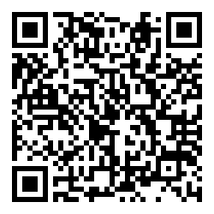
- 報名方式將提供GOOGLE表單給各機關報名，並提供以下日期及路線做五個志願序為之選擇，詳細選項請參考表(二)。
- 本案相關事項請逕洽：水谷藝術周小姐、電話0910-797706。
- 表單連結：https://reurl.cc/ek7xnW

A 路線 | 教育處  民政處 | 13:00-15:30 (2.5H含接駁) | 13:00 學校/其他接駁地點  13:20 基隆塔：徐瑞謙、王仲堃  13:40 信二防空洞：張欣語、豬谷雅希  14:10 基隆美術館：Nio Ni14:30 海洋廣場：謝榕蔚、周柏慶  14:50 基隆城際轉運站：Kim Kidai  15:10 中山陸橋：酸屋  15:30 火車站/搭乘接駁專車
B路線 | 教育處  民政處 | 13:00-15:00 (2H含接駁) | 13:00 學校/其他接駁地點  13:20 阿根那造船廠：陳普  13:40 舊正濱派出所：陳亮璇  14:00 漁會正濱大樓：Wuttin、任興淳、賴彥勳X東熙X林佩儒、張子恩、何昆瀚X林毓恩  15:00 搭乘接駁專車
C路線 | 社會處 | 13:00-15:00 (2H) | 13:00 接駁地點  13:30 漁會正濱大樓：Wuttin、任興淳、賴彥勳X東熙X林佩儒、張子恩、何昆瀚X林毓恩  14:50 火車站/搭乘接駁專車
- 路線表：
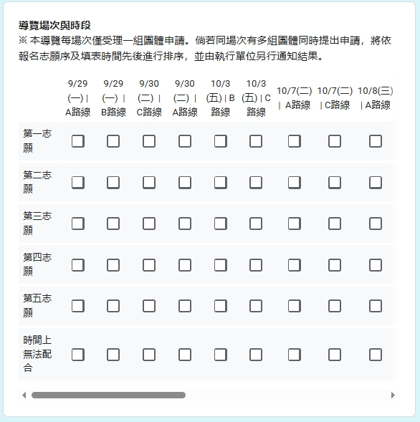
- 導覽時間媒合(請至上開google表單填寫)

